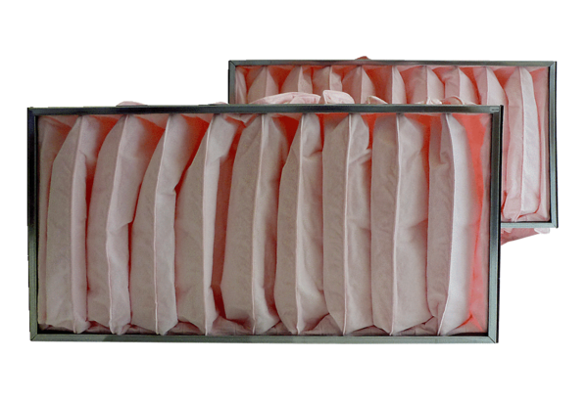Filtr powietrza, wymienny KF 50-7Opakowanie jednostkowe: 2 szt.Asortyment: D
Numer artykułu: 0093.0868Producent: MAICO

